超高性能Web服务器(hetao)

厉华

版本修订
文档版本号 | 修订日期 | 修订人 | 修订内容
v1.0.0 | 2016-08-08 | 厉华 | 创建
v1.0.1 | 2016-08-17 | 厉华 | 新增章节 压测
v1.0.2 | 2016-08-20 | 厉华 | 修改章节 虚拟主机  新增章节 内部实现
v1.0.3 | 2016-08-28 | 厉华 | 新增章节 扩大系统限制  重新压测
v1.0.4 | 2016-09-01 | 厉华 | 补充 配置通览和说明
v1.0.5 | 2016-09-04 | 厉华 | 重写 网站配置
v1.0.6 | 2016-09-06 | 厉华 | 重写 配置通览和说明  重写 网站配置
v1.0.7 | 2016-09-07 | 厉华 | 重写 配置通览和说明
v1.0.8 | 2016-09-08 | 厉华 | 重写 配置文件
v1.0.9 | 2016-09-10 | 厉华 | 修改 编译安装  修改 配置文件  新增 配置文件格式检查工具
v1.0.10 | 2016-09-11 | 厉华 | 增加 hetao/0.7.0压测
v1.0.11 | 2016-09-18 | 厉华 | 概述中新增 hetao安全机制  随hetao/0.8.0增加配置项说明
v1.0.12 | 2016-10-07 | 厉华 | 新增 WINDOWS(VS2008编译工程)  新增 选择hetao的理由
v1.0.13 | 2016-10-13 | 厉华 | 新增 配置文件最小化  新增 用minihetao直接启动，无需配置文件

目录索引
1 前言 5
2 概述 6
2.1 hetao功能 6
2.2 hetao安全机制 7
2.3 选择hetao的理由 7
3 编译安装 8
3.1 Linux 8
3.1.1 编译 8
3.1.2 安装 9
3.1.3 用缺省配置第一次启动并测试 10
3.1.4 扩大系统限制 11
3.2 WINDOWS(VS2008编译工程) 12
3.2.1 创建安装目录结构 12
3.2.2 编译 14
3.2.3 安装为服务 14
3.2.4 用缺省配置第一次启动并测试 15
4 配置文件 16
4.1 配置通览和说明 16
4.2 配置文件最小化 24
4.3 网站配置和示例 24
4.3.1 简单的网站配置 25
4.3.2 带域名的虚拟主机网站配置（两个虚拟主机） 25
4.3.3 需要改写URI的网站配置（/xxx/yyy改写为/yyy/xxx） 25
4.3.4 简单的HTTPS网站配置 26
4.3.5 反向代理配置，针对文件类型php，轮询算法 26
4.3.6 反向代理配置，针对文件类型php，轮询算法，转发时装载证书变成HTTPS 27
4.4 配置文件格式检查工具 28
5 服务器管理 28
5.1 直接用命令管理 28
5.2 用自带脚本管理 29
5.3 用minihetao直接启动，无需配置文件 30
6 压测 30
6.1 压测环境 30
6.1.1 压测平台 30
6.1.2 压测客户端 31
6.1.3 压测服务端 31
6.2 压测方案 33
6.3 压测过程 34
6.4 压测结果 39
7 内部实现 42
7.1 系统结构 42
7.2 函数调用关系图 43
7.2.1 启动与初始化 43
7.2.2 管理进程 43
7.2.3 工作进程 44

前言
2010年，我给行里新核心项目研发了核心后台应用服务平台，采用了定制通讯协议，几年使用下来无论与第三方业务系统（大多数是JAVA体系）对接、还是协议效率等方面都感受不好，趁着今年发起研发新一代核心后台应用服务平台契机，重新审视通讯协议的设计，最终选择了HTTP/1.1。
于是我花时间研发了高性能HTTP解析器fasterhttp，在编写示例时想，既然有了HTTP解析器为何不研发一个静态页面Web服务器呢？于是结合文件系统主动通知机制inotify研发了htmlserver，改善了传统的被动轮询更新的缓存设计，性能比号称世界最快的Nginx还要快好几倍，我备受鼓舞。
htmlserver发布后受到了广大网友的巨大反响，除了攻击名字幼稚、版本号和认为我压测数据作弊的喷子外，还是有不少网友提出了中肯的意见和建议，当然避免不了和Nginx的功能比较，于是，原只是支持静态页面的研发目标又一次“被逼”扩展为还要支持动态页面、反向代理负载均衡。（好深的坑啊）
原名字已不适合，于是我重新创建了一个项目hetao，hetao V0.1.0从htmlserver V1.0.0移过来继续研发，计划加入反向代理负载均衡、动态页面接口等一个Web服务器应具备的功能。
故事还在继续...

概述
hetao是一款国人原创研发的开源的C语言实现的支持高并发、超高性能Web服务器，使用高性能HTTP解析器fasterhttp作为其解析核心，在开启Keep-Alive和gzip压缩（现代浏览器默认开启）时性能比nginx约快3倍。如此高性能得益于轻巧的架构设计和采用Inotify文件变化主动通知缓存机制，把大量静态文件尽可能缓存在内存直接读取，比传统的轮询式检查文件机制避免了大量存储IO。
hetao的设计理念是快速、稳定和小巧。没有完全采用apache或nginx纯模块化架构，因为大多数人使用webserver一般都会把所有模块都打上，除了动态内容模块（如mod_php），很少见到有人特意去组装模块，那还不如直接全部编译在一起算了，使用简单，避免了管理员或运维人员面对过多选择带来的学习成本。当你需要本地定制化时，直接改代码吧，因为它就是开源的嘛。hetao只有在动态内容上才设计了模块接口，以适应各种各样的语言架构和开发者。
hetao目前只支持GET和HEAD方法，将来很快会支持POST动态网页和FastCGI。

hetao功能
* 支持主流操作系统Linux(基于epoll)、WINDOWS(基于IOCP)
* 支持HTTP/1.0、HTTP/1.1
* 支持通讯超时控制
* 支持多侦听端口
* 支持多虚拟主机
* 支持自定义错误页面
* 支持自定义缺省index文件
* 支持自适应Keep-Alive
* 支持自适应gzip、deflate压缩
* 支持HTTPS
* 支持反向代理负载均衡（目前支持轮询、最少连接数算法），支持HTTP与HTTPS互转
* 支持rewrite
* 支持优雅重启/重载配置，重启期间完全不中断对外服务
* 支持工作进程绑定CPU
* 支持进程崩溃后自动重启

hetao安全机制
* HTTP请求报文合法性校验
* 活跃超时控制（防止僵尸连接）和累积超时控制（防止慢速攻击）
* 每个IP连接数限制
* 全局最大连接数限制
* 最大单个文件缓存大小

选择hetao的理由
* hetao在Linux上的综合性能约比Nginx还要快三倍，尤其适合中小型静态文件
* hetao是众多开源Web服务器中在WINDOWS版本唯一全部采用IOCP模型。Apache的WINDOWS版本是传统的Leader-Follow多进程模型，Nginx则是多线程select模型（玩具？）
* hetao配置文件采用JSON标准格式，简洁易写，而且支持行注释和块注释。Apache配置格式比较复杂，Nginx配置格式多变怪异且不支持块注释
* hetao设计精炼，代码结构简洁易读，代码量小，易于改造
* hetao是中国国产原创，作者可随时联系交流<calvinwilliams@163.com>，中文资料较多

编译安装

Linux

编译
从http://git.oschina.net/calvinwilliams/hetao或https://github.com/calvinwilliams/hetao上git clone或直接下载zip包到本地解开，进入src目录，执行编译命令，Linux环境构造文件为makefile.Linux
$ make -f makefile.Linux
gcc -g -fPIC -O2 -Wall -Werror -fno-strict-aliasing -c ListenSession.c
gcc -g -fPIC -O2 -Wall -Werror -fno-strict-aliasing -c LOGC.c
gcc -g -fPIC -O2 -Wall -Werror -fno-strict-aliasing -c rbtree.c
gcc -g -fPIC -O2 -Wall -Werror -fno-strict-aliasing -c list.c
gcc -g -fPIC -O2 -Wall -Werror -fno-strict-aliasing -c fasterjson.c
gcc -g -fPIC -O2 -Wall -Werror -fno-strict-aliasing -c fasterhttp.c
gcc -g -fPIC -O2 -Wall -Werror -fno-strict-aliasing -c IDL_hetao_conf.dsc.c
gcc -g -fPIC -O2 -Wall -Werror -fno-strict-aliasing -c Util.c
gcc -g -fPIC -O2 -Wall -Werror -fno-strict-aliasing -c Config.c
gcc -g -fPIC -O2 -Wall -Werror -fno-strict-aliasing -c Envirment.c
gcc -g -fPIC -O2 -Wall -Werror -fno-strict-aliasing -c main.c
gcc -g -fPIC -O2 -Wall -Werror -fno-strict-aliasing -c MonitorProcess.c
gcc -g -fPIC -O2 -Wall -Werror -fno-strict-aliasing -c WorkerProcess.c
gcc -g -fPIC -O2 -Wall -Werror -fno-strict-aliasing -c WorkerThread.c
gcc -g -fPIC -O2 -Wall -Werror -fno-strict-aliasing -c TimerThread.c
gcc -g -fPIC -O2 -Wall -Werror -fno-strict-aliasing -c OnAcceptingSocket.c
gcc -g -fPIC -O2 -Wall -Werror -fno-strict-aliasing -c OnReceivingSocket.c
gcc -g -fPIC -O2 -Wall -Werror -fno-strict-aliasing -c OnSendingSocket.c
gcc -g -fPIC -O2 -Wall -Werror -fno-strict-aliasing -c VirtualHostHash.c
gcc -g -fPIC -O2 -Wall -Werror -fno-strict-aliasing -c ProcessHttpRequest.c
gcc -g -fPIC -O2 -Wall -Werror -fno-strict-aliasing -c OnConnectingForward.c
gcc -g -fPIC -O2 -Wall -Werror -fno-strict-aliasing -c OnSendingForward.c
gcc -g -fPIC -O2 -Wall -Werror -fno-strict-aliasing -c OnReceivingForward.c
gcc -g -fPIC -O2 -Wall -Werror -fno-strict-aliasing -c HttpSession.c
gcc -g -fPIC -O2 -Wall -Werror -fno-strict-aliasing -c HtmlCacheSession.c
gcc -g -fPIC -O2 -Wall -Werror -fno-strict-aliasing -c HtmlCacheEventHander.c
gcc -g -fPIC -O2 -Wall -Werror -fno-strict-aliasing -c HtmlCacheWdTree.c
gcc -g -fPIC -O2 -Wall -Werror -fno-strict-aliasing -c HtmlCachePathfilenameTree.c
gcc -g -fPIC -O2 -Wall -Werror -fno-strict-aliasing -c HttpSessionTimeoutTree.c
gcc -g -fPIC -O2 -Wall -Werror -fno-strict-aliasing -c LeastConnectionCountTree.c
gcc -g -fPIC -O2 -Wall -Werror -fno-strict-aliasing -c MimeTypeHash.c
gcc -g -fPIC -O2 -Wall -Werror -fno-strict-aliasing -c RewriteUrl.c
gcc -g -fPIC -O2 -Wall -Werror -fno-strict-aliasing -o hetao ListenSession.o LOGC.o rbtree.o list.o fasterjson.o fasterhttp.o IDL_hetao_conf.dsc.o Util.o Config.o Envirment.o main.o MonitorProcess.o WorkerProcess.o WorkerThread.o TimerThread.o OnAcceptingSocket.o OnReceivingSocket.o OnSendingSocket.o VirtualHostHash.o ProcessHttpRequest.o OnConnectingForward.o OnSendingForward.o OnReceivingForward.o HttpSession.o HtmlCacheSession.o HtmlCacheEventHander.o HtmlCacheWdTree.o HtmlCachePathfilenameTree.o HttpSessionTimeoutTree.o LeastConnectionCountTree.o MimeTypeHash.o RewriteUrl.o -lpcre -lpthread -lssl -lz
INSTALL CONFIG :
mkdir -p /var/hetao
mkdir -p /var/hetao/log
hetao -> /usr/local/bin
../bin/hetao.sh -> /usr/local/bin
../conf/hetao.conf -> /etc/hetao
../certs/* -> /etc/hetao/certs
../www/* -> /var/hetao/www
Execute the command to install : sudo make -f makefile.Linux install
没有报错的话就能编译出可执行文件hetao。也可以加上参数-j 10以加快编译速度。
编译输出最后一段提示本次配置预安装目标，确认后执行后面的安装命令。

安装
以下为安装到系统用户中，如果要安装到其它目录，请修改makefile.Linux中的
...
###### 目标文件、安装目录配置区
NOCLEAN_DIRINST_NOCOVER= /var/hetao
NOCLEAN_DIRINST2_NOCOVER= /var/hetao/log
BIN = hetao
BININST = /usr/local/bin
NOCLEAN_OBJ = ../bin/hetao.sh
NOCLEAN_OBJINST = /usr/local/bin
NOCLEAN_OBJ_NOCOVER = ../conf/hetao.conf
NOCLEAN_OBJINST_NOCOVER = /etc/hetao
NOCLEAN_OBJ2_NOCOVER = ../certs/*
NOCLEAN_OBJINST2_NOCOVER= /etc/hetao/certs
NOCLEAN_OBJ3_NOCOVER = ../www/*
NOCLEAN_OBJINST3_NOCOVER= /var/hetao/www
...
执行安装命令：
$ sudo make -f makefile.Linux install
mkdir -p /var/hetao
mkdir -p /var/hetao/log
cp -rf hetao /usr/local/bin/
cp -rf ../bin/hetao.sh /usr/local/bin/
mkdir -p /etc/hetao
cp -rf ../conf/hetao.conf /etc/hetao/
mkdir -p /etc/hetao/certs
cp -rf ../certs/gencert.sh /etc/hetao/certs/
cp -rf ../certs/server.crt /etc/hetao/certs/
cp -rf ../certs/server.csr /etc/hetao/certs/
cp -rf ../certs/server.key /etc/hetao/certs/
cp -rf ../certs/server.pem /etc/hetao/certs/
mkdir -p /var/hetao/www
cp -rf ../www/error_pages /var/hetao/www/
cp -rf ../www/index.html /var/hetao/www/
安装过程做了如下事情：
自动创建日志目录/var/hetao/log
自动复制主执行程序hetao到/usr/local/bin/
自动复制管理脚本hetao.sh到/usr/local/bin/
自动复制缺省配置文件hetao.conf到/etc/hetao/
自动复制示例证书文件到/etc/hetao/certs/
自动复制示例首页文件到/var/hetao/www/
自动复制自定义出错页面文件到/var/hetao/www/error_pages/
这样就安装好了!

用缺省配置第一次启动并测试
执行以下命令以缺省配置启动
$ sudo hetao.sh start
如果没有产生输出、没有产生/var/hetao/log/error.log以及该日志中没有出现ERROR行的话表示启动成功。注意：缺省配置文件中的侦听端口为80。
可以看到进程，hetao进程结构由一个管理进程+n个工作进程组成
$ ps -ef | grep hetao | grep -v grep
root 14122 1 0 23:17 ? 00:00:00 hetao /home/calvin/etc/hetao.conf
root 14123 14122 0 23:17 ? 00:00:00 hetao /home/calvin/etc/hetao.conf
以及侦听端口
$ netstat -an | grep -w 80
tcp 0 0 0.0.0.0:80 0.0.0.0:* LISTEN
自测一下
$ curl http://127.0.0.1:80/index.html
<!DOCTYPE html PUBLIC "-//W3C//DTD XHTML 1.0 Transitional//EN" "http://www.w3.org/TR/xhtml1/DTD/xhtml1-transitional.dtd">
<html xmlns="http://www.w3.org/1999/xhtml">
<head>
<meta http-equiv="Content-Type" content="text/html; charset=gb18030" />
<title>Welcome</title>
</head>
<body>
Hello HETAO
</body>
</html>
恭喜您，启动成功！
直接发送TERM信号到父进程可停止hetao
$ kill 14122

扩大系统限制
默认系统中单个进程最大可打开描述字只有1024个，肯定不能满足一个正式的Web服务器的需要，那么作为生产环境，一定要扩大系统限制。
一些推荐的系统限制设置放在conf/*，把文件内容追加到系统配置中，需要root权限。
conf/limits.conf.add -> /etc/security/limits.conf
* soft nofile 65536
* hard nofile 65536
* soft nproc unlimited
* hard nproc unlimited
conf/sysctl.conf.add -> /etc/sysctl.conf
fs.file-max=65536
net.ipv4.tcp_tw_reuse=1
net.ipv4.tcp_tw_recycle=1
net.ipv4.tcp_fin_timeout = 30
net.ipv4.tcp_keepalive_time = 1200
net.ipv4.ip_local_port_range = 1024 65000
net.ipv4.tcp_max_tw_buckets = 5000
执行以下命令生效
sysctl -p

WINDOWS(VS2008编译工程)

创建安装目录结构
双击执行bin/mkdir.bat将在C:\Program Files下创建目录hetao，以及子目录bin、conf、www、log，并自动复制bin/install.bat、bin/uninstall.bat到C:\Program Files\hetao\bin目录，自动复制conf/hetao.conf.WINDOWS到C:\Program Files\hetao\conf，自动复制www/*到C:\Program Files\hetao\www。
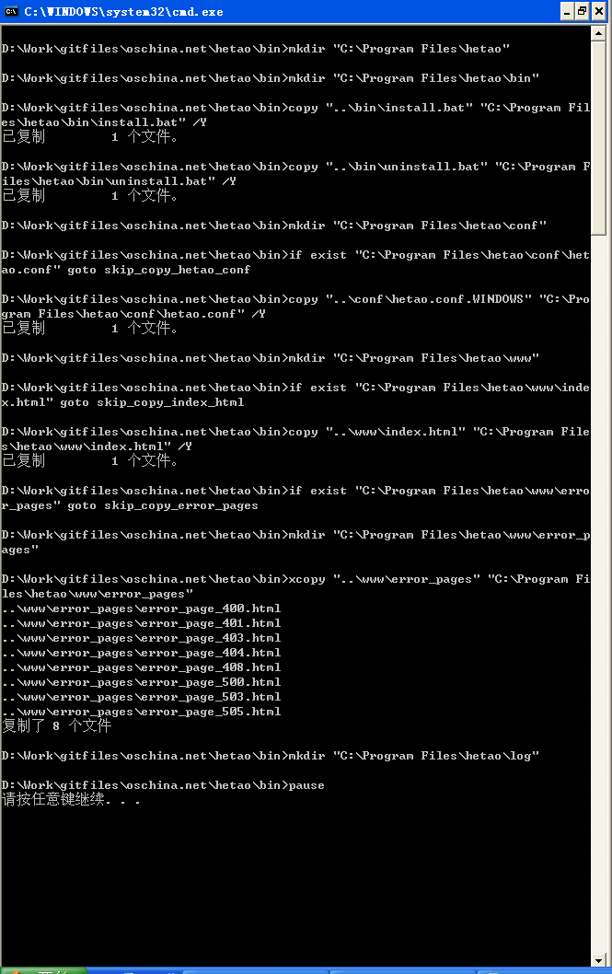
再次执行bin/mkdir.bat只会覆盖bin/install.bat、bin/uninstall.bat。

编译
打开VS2008解决方案文件src/vs2008/vc2008.sln，“生成”->“重新生成解决方案”，将自动编译出hetao和hetaocheck并复制到C:\Program Files\hetao\bin。
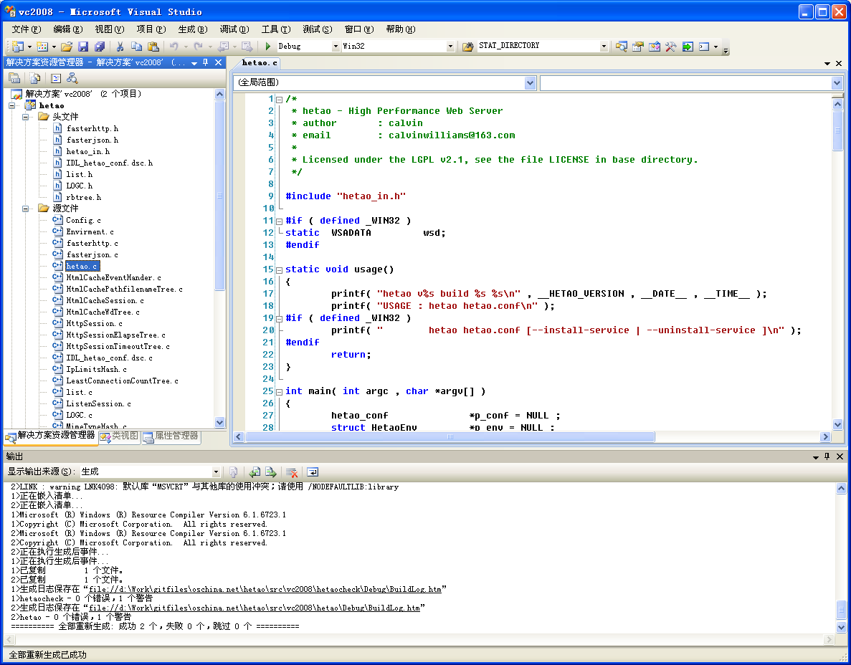

安装为服务
双击执行C:\Program Files\hetao\bin\install.sh安装为服务。
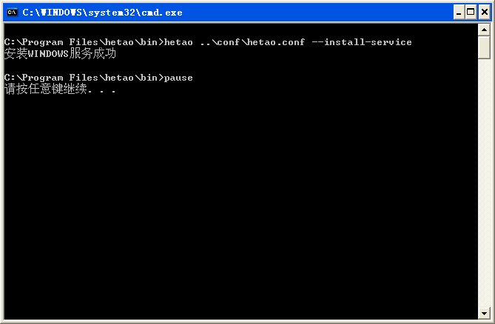

用缺省配置第一次启动并测试
在WINDOWS服务中找到并启动“Hetao Service”，观察日志目录C:\Program Files\hetao\log。
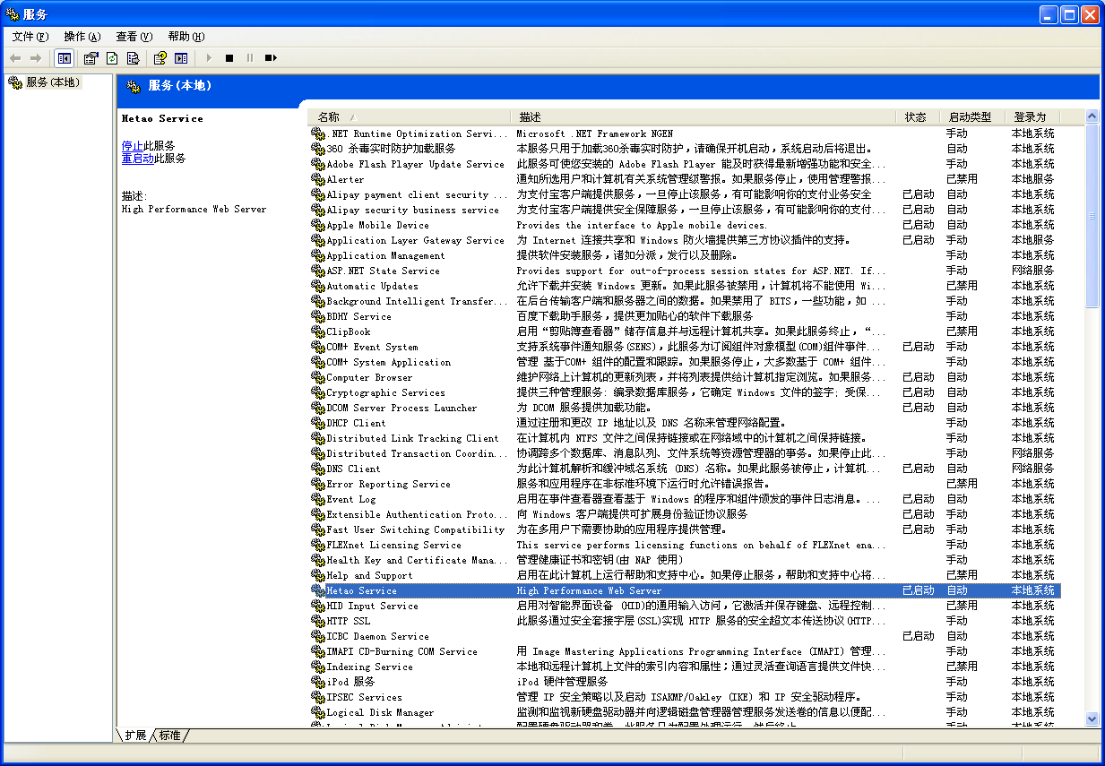
在浏览器里访问“http://localhost/”
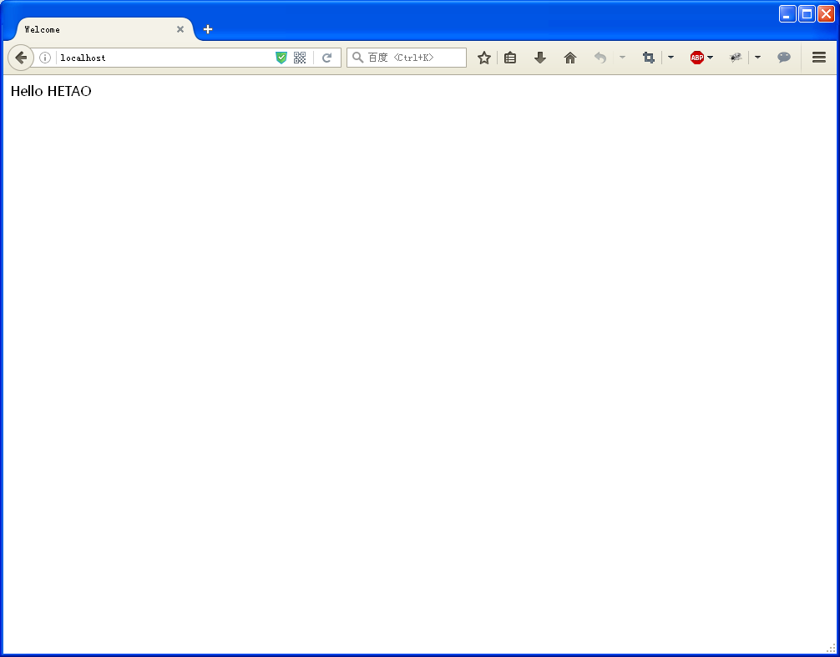
出现以上文字表示安装完成。

配置文件

配置通览和说明
安装时复制的配置文件为缺省配置，可根据实际情况调整，如侦听端口、server配置等。
$ cat ~/etc/hetao.conf
{
"worker_processes" : 1 ,
"cpu_affinity" : 1 ,
"accept_mutex" : 1 ,

"error_log" : "/var/hetao/log/error.log" ,
"log_level" : ERROR ,

"user" : "nobody" ,

"limits" :
{
"max_http_session_count" : 100000 ,
"max_file_cache" : 1024000 ,
"max_connections_per_ip" : -1
} ,

"listen" :
{
"ip" : "" ,
"port" : 80 ,
"website" :
{
"domain" : "" ,
"wwwroot" : "/var/hetao/www" ,
"index" : "/index.html,/index.htm" ,
"access_log" : "/var/hetao/log/access.log"
}
} ,

/*
"listen" :
{
"ip" : "" ,
"port" : 80 ,
"website" :
{
"domain" : "www.test.com" ,
"wwwroot" : "/var/hetao/www.test.com" ,
"index" : "/index.html,/index.htm" ,
"access_log" : "/var/hetao/log/www_test_com_access.log"
} ,
"website" :
{
"domain" : "www.test2.com" ,
"wwwroot" : "/var/hetao/www.test2.com" ,
"index" : "/index.html,/index.htm" ,
"access_log" : "/var/hetao/log/www_test2_com_access.log"
}
} ,
*/

/*
"listen" :
{
"ip" : "" ,
"port" : 80 ,
"website" :
{
"domain" : "" ,
"wwwroot" : "/var/hetao/www" ,
"index" : "/index.html,/index.htm" ,
"access_log" : "/var/hetao/log/access.log" ,
"rewrite" : { "pattern":"/(.+)/(.+)" , "template":"/(2)/(1)" }
}
} ,
*/

/*
"listen" :
{
"ip" : "" ,
"port" : 80 ,
"website" :
{
"domain" : "" ,
"wwwroot" : "/var/hetao/www" ,
"index" : "/index.html,/index.htm" ,
"access_log" : "/var/hetao/log/access.log" ,
"forward" :
{
"forward_type" : "php" ,
"forward_rule" : "R" ,
"forward_server" : { "ip" : "192.168.6.111" , "port" : 8080 } ,
"forward_server" : { "ip" : "192.168.6.111" , "port" : 8080 } ,
"forward_server" : { "ip" : "192.168.6.111" , "port" : 8080 }
}
}
} ,
*/

/*
"listen" :
{
"ip" : "" ,
"port" : 80 ,
"website" :
{
"domain" : "" ,
"wwwroot" : "/var/hetao/www" ,
"index" : "/index.html,/index.htm" ,
"access_log" : "/var/hetao/log/access.log" ,
"forward" :
{
"forward_type" : "php" ,
"forward_rule" : "R" ,
"ssl" :
{
"certificate_file" : "/etc/hetao/certs/server.crt"
} ,
"forward_server" : { "ip" : "192.168.6.111" , "port" : 1443 } ,
"forward_server" : { "ip" : "192.168.6.111" , "port" : 1443 } ,
"forward_server" : { "ip" : "192.168.6.111" , "port" : 1443 }
}
}
} ,
*/

/*
"listen" :
{
"ip" : "" ,
"port" : 443 ,
"ssl" :
{
"certificate_file" : "/etc/hetao/certs/server.pem" ,
"certificate_key_file" : "/etc/hetao/certs/server.key"
} ,
"website" :
{
"domain" : "" ,
"wwwroot" : "/var/hetao/www" ,
"index" : "/index.html,/index.htm" ,
"access_log" : "/var/hetao/log/access.log"
}
} ,
*/

"tcp_options" :
{
"nodelay" : 1 ,
"nolinger" : -1
} ,

"http_options" :
{
"compress_on" : 1 ,
"timeout" : 30 ,
"elapse" : 60 ,
"forward_disable" : 60
} ,

"error_pages" :
{
"error_page_400" : "/var/hetao/www/error_pages/error_page_400.html" ,
"error_page_401" : "/var/hetao/www/error_pages/error_page_401.html" ,
"error_page_403" : "/var/hetao/www/error_pages/error_page_403.html" ,
"error_page_404" : "/var/hetao/www/error_pages/error_page_404.html" ,
"error_page_408" : "/var/hetao/www/error_pages/error_page_408.html" ,
"error_page_500" : "/var/hetao/www/error_pages/error_page_500.html" ,
"error_page_503" : "/var/hetao/www/error_pages/error_page_503.html" ,
"error_page_505" : "/var/hetao/www/error_pages/error_page_505.html"
} ,

"mime_types" :
{
"mime_type" : { "type":"html htm shtml" , "mime":"text/html" , "compress_enable":"1" } ,
"mime_type" : { "type":"css" , "mime":"text/css" , "compress_enable":"0" } ,
"mime_type" : { "type":"xml" , "mime":"text/xml" , "compress_enable":"1" } ,
"mime_type" : { "type":"txt" , "mime":"text/plain" , "compress_enable":"1" } ,
"mime_type" : { "type":"gif" , "mime":"image/gif" } ,
"mime_type" : { "type":"jpeg jpg" , "mime":"image/jpeg" } ,
"mime_type" : { "type":"png" , "mime":"image/png" } ,
"mime_type" : { "type":"tif tiff" , "mime":"image/tiff" } ,
"mime_type" : { "type":"ico" , "mime":"image/x-ico" } ,
"mime_type" : { "type":"jng" , "mime":"image/x-jng" } ,
"mime_type" : { "type":"bmp" , "mime":"image/x-ms-bmp" } ,
"mime_type" : { "type":"svg svgz" , "mime":"image/svg+xml" , "compress_enable":"1" } ,
"mime_type" : { "type":"jar war ear" , "mime":"application/java-archive" } ,
"mime_type" : { "type":"json" , "mime":"application/json" , "compress_enable":"1" } ,
"mime_type" : { "type":"doc" , "mime":"application/msword" } ,
"mime_type" : { "type":"pdf" , "mime":"application/pdf" } ,
"mime_type" : { "type":"rtf" , "mime":"application/rtf" } ,
"mime_type" : { "type":"xls" , "mime":"application/vnd.ms-excel" } ,
"mime_type" : { "type":"ppt" , "mime":"application/vnd.ms-powerpoint" } ,
"mime_type" : { "type":"7z" , "mime":"application/x-7z-compressed" } ,
"mime_type" : { "type":"rar" , "mime":"application/x-rar-compressed" } ,
"mime_type" : { "type":"swf" , "mime":"application/x-shockwave-flash" } ,
"mime_type" : { "type":"xhtml" , "mime":"application/xhtml+xml" , "compress_enable":"1" } ,
"mime_type" : { "type":"bin exe dll iso img msi msp msm" , "mime":"application/octet-stream" } ,
"mime_type" : { "type":"zip" , "mime":"application/zip" } ,
"mime_type" : { "type":"docx" , "mime":"application/vnd.openxmlformats-officedocument.wordprocessingml.document" } ,
"mime_type" : { "type":"xlsx" , "mime":"application/vnd.openxmlformats-officedocument.spreadsheetml.sheet" } ,
"mime_type" : { "type":"pptx" , "mime":"application/vnd.openxmlformats-officedocument.presentationml.presentation" } ,
"mime_type" : { "type":"mid midi kar" , "mime":"audio/midi" } ,
"mime_type" : { "type":"mp3" , "mime":"audio/mpeg" } ,
"mime_type" : { "type":"ogg" , "mime":"audio/ogg" } ,
"mime_type" : { "type":"m4a" , "mime":"audio/x-m4a" } ,
"mime_type" : { "type":"ra" , "mime":"audio/x-realaudio" } ,
"mime_type" : { "type":"3gpp 3gp" , "mime":"video/3gpp" } ,
"mime_type" : { "type":"ts" , "mime":"video/mp2t" } ,
"mime_type" : { "type":"mp4" , "mime":"video/mp4" } ,
"mime_type" : { "type":"mpeg mpg" , "mime":"video/mpeg" } ,
"mime_type" : { "type":"mov" , "mime":"video/quicktime" } ,
"mime_type" : { "type":"webm" , "mime":"video/webm" } ,
"mime_type" : { "type":"flv" , "mime":"video/x-flv" } ,
"mime_type" : { "type":"m4v" , "mime":"video/x-m4v" } ,
"mime_type" : { "type":"mng" , "mime":"video/x-mng" } ,
"mime_type" : { "type":"asx asf" , "mime":"video/x-ms-asf" } ,
"mime_type" : { "type":"wmv" , "mime":"video/x-ms-wmv" } ,
"mime_type" : { "type":"avi" , "mime":"video/x-msvideo" }
}
}
worker_processes Linux环境里启动的工作进程数量，如果为-1则设置为CPU核数量；缺省值为1
cpu_affinity 如果为1，则子进程绑定在CPU上，如果为0，不绑定；缺省值为1
accept_mutex 如果为1，开启accept锁，防止多子进程因epoll惊群而引起的CPU稍稍高耗；缺省值为0
error_log 详细日志文件名。支持$...$环境变量展开。以下所有目录文件配置项都可以内嵌环境变量；缺省值为空
log_level 详细日志文件内的日志等级，枚举有DEBUG、INFO、WARN、ERROR、FATAL；缺省值为ERROR
user 启动后以该用户身份（可选配置）；缺省值为"nobody"
limits 限制设置
max_http_session_count 最大HTTP通讯会话并发数量；缺省值为100000
max_file_cache 最大缓存文件大小；缺省值为1024000
max_connections_per_ip 每个IP最大连接数限制，-1为不限制；缺省值为-1
listen 侦听配置
ip 本地侦听端口，填空则为0.0.0.0
port 本地侦听端口
website 网站配置
domain 网站域名，用于匹配HTTP请求头选项Host区分虚拟主机。如果填空则统配所有
wwwroot 网站本地根目录
index 当浏览器请求的是目录，尝试的入口文件，格式为"/index.html"，如果有多个，则格式为"/index.html,/index.htm,..."。注意：入口文件名前有"/"
access_log 事件日志文件名，一个HTTP请求写一条事件日志
ssl 服务端安全加密规则（可选配置块）
certificate_file 公钥证书文件名
certificate_key_file 私钥文件名
rewrite 改写URI规则（可选配置块）
pattern 正则匹配式
template 改写后模板
forward 反向代理规则（可选配置块）
forward_type 该文件扩展名的URL走反向代理
forward_rule 负载均衡算法，目前支持：R轮询，L最少连接数
ssl 客户端安全加密规则（可选配置块）
certificate_file 公钥证书文件名
forward_server 后端应用服务器地址
ip 后端侦听端口
port 后端侦听端口
tcp_options TCP选项
nodelay 当为1时，启用TCP选项TCP_NODELAY，有助于提高响应速度；当为0时，关闭之；缺省值为1
nolinger 当大于等于0时，启用TCP选项SO_LINGER并设置成其值；当为-1时，不设置之；缺省值为-1
http_options HTTP选项
compress_on 是否响应浏览器端的压缩请求，有助于大幅减少通讯传输流量；缺省值为1
timeout HTTP活跃超时时间，单位：秒；缺省值为30
elapse HTTP累积超时时间，单位：秒；缺省值为60
forward_disable 当反向代理连接后端失败后，暂禁时间，单位：秒；缺省值为60
error_pages 出错页面配置（可选配置块）
error_page_??? HTTP响应???时返回的页面文件，目前支持400、401、403、404、408、500、503、505
mime_types 流类型配置集合。主要用于填充HTTP响应头选项Content-Type；缺省值为缺省配置文件中信息
mime_type 流类型配置
type 文件扩展名
mime 流类型描述，填充HTTP响应头选项Content-Type
compress_enable 是否压缩缓存，1位压缩，不出现或0为不压缩

最后注意：json元素之间有","以及最后一个元素后面没有","。

配置文件最小化
上述配置中每一项都可以不写以启用缺省值，仅配置listen，达到配置最小化。安装包中自带了精简化配置文件
$ cat conf/hetao.conf.Linux.minimize
{
"listen" :
{
"ip" : "" ,
"port" : 80 ,
"website" :
{
"domain" : "" ,
"wwwroot" : "/var/hetao/www" ,
"index" : "/index.htm,/index.html" ,
"access_log" : "/var/hetao/log/access.log"
}
}
}

网站配置和示例
网站配置层次关系：
listen(侦听) - website(网站) - forward_server(反向代理转发服务器)
一个hetao运行实例里可以有多个listen，每个listen为一个ip、port对，对应一个TCP服务端侦听。每个listen上可以配置多个网站website，基于域名domain识别虚拟主机。每个website上可以配置成某一文件类型forward_type转发到后方应用服务器forward_server，以及负载均衡算法forward_rule。
domain需要匹配浏览器访问Web服务器请求头选项Host的值（URL中"http://"与"/"之间的部分）以确定服务器使用哪个虚拟主机来响应，如：
http://www.google.com/ domain为"www.google.com"
http://192.168.1.110:8080/ domain为"192.168.1.110:8080"

简单的网站配置
"listen" :
{
"ip" : "" ,
"port" : 80 ,
"website" :
{
"domain" : "" ,
"wwwroot" : "/var/hetao/www" ,
"index" : "/index.html,/index.htm" ,
"access_log" : "/var/hetao/log/access.log"
}
} ,

带域名的虚拟主机网站配置（两个虚拟主机）
"listen" :
{
"ip" : "" ,
"port" : 80 ,
"website" :
{
"domain" : "www.test.com" ,
"wwwroot" : "/var/hetao/www.test.com" ,
"index" : "/index.html,/index.htm" ,
"access_log" : "/var/hetao/log/www_test_com_access.log"
} ,
{
"domain" : "www.test2.com" ,
"wwwroot" : "/var/hetao/www.test2.com" ,
"index" : "/index.html,/index.htm" ,
"access_log" : "/var/hetao/log/www_test_com_access.log"
}
} ,

需要改写URI的网站配置（/xxx/yyy改写为/yyy/xxx）
"listen" :
{
"ip" : "" ,
"port" : 80 ,
"website" :
{
"domain" : "" ,
"wwwroot" : "/var/hetao/www" ,
"index" : "/index.html,/index.htm" ,
"access_log" : "/var/hetao/log/access.log" ,
"rewrite" : { "pattern":"/(.+)/(.+)" , "template":"/(2)/(1)" }
}
} ,

简单的HTTPS网站配置
"listen" :
{
"ip" : "" ,
"port" : 443 ,
"ssl" :
{
"certificate_file" : "/etc/hetao/certs/server.pem" ,
"certificate_key_file" : "/etc/hetao/certs/server.key"
} ,
"website" :
{
"domain" : "" ,
"wwwroot" : "/var/hetao/www" ,
"index" : "/index.html,/index.htm" ,
"access_log" : "/var/hetao/log/access.log"
}
} ,

反向代理配置，针对文件类型php，轮询算法
"listen" :
{
"ip" : "" ,
"port" : 80 ,
"website" :
{
"domain" : "" ,
"wwwroot" : "/var/hetao/www" ,
"index" : "/index.html,/index.htm" ,
"access_log" : "/var/hetao/log/access.log" ,
"forward" :
{
"forward_type" : "php" ,
"forward_rule" : "R" ,
"forward_server" : { "ip" : "192.168.6.111" , "port" : 8080 } ,
"forward_server" : { "ip" : "192.168.6.111" , "port" : 8080 } ,
"forward_server" : { "ip" : "192.168.6.111" , "port" : 8080 }
}
}
} ,

反向代理配置，针对文件类型php，轮询算法，转发时装载证书变成HTTPS
"listen" :
{
"ip" : "" ,
"port" : 80 ,
"website" :
{
"domain" : "" ,
"wwwroot" : "/var/hetao/www" ,
"index" : "/index.html,/index.htm" ,
"access_log" : "/var/hetao/log/access.log" ,
"forward" :
{
"forward_type" : "php" ,
"forward_rule" : "R" ,
"ssl" :
{
"certificate_file" : "/etc/hetao/certs/server.crt"
} ,
"forward_server" : { "ip" : "192.168.6.111" , "port" : 1443 } ,
"forward_server" : { "ip" : "192.168.6.111" , "port" : 1443 } ,
"forward_server" : { "ip" : "192.168.6.111" , "port" : 1443 }
}
}
} ,

配置文件格式检查工具
json配置格式很容易写坏，比如段落之间少了','，又比如括号不匹配，工具hetaocheck用来检查配置文件格式是否正确。
执行参数与hetao一致，以下表示格式正确
$ hetaocheck /etc/hetao/hetao.conf
OK
以下表示格式有误
$ hetaocheck /etc/hetao/hetao.conf
2016-03-27 01:12:10 | ERROR | 14309:3086837744:Config.c:163 | DSCDESERIALIZE_JSON_hetao_conf failed[-134][0] , errno[0]
FAILED[-1]

服务器管理

直接用命令管理
启动hetao
$ hetao ~/etc/hetao.conf
查询hetao进程
$ ps -ef | grep hetao | grep -v grep
calvin 14876 1 0 00:10 ? 00:00:00 hetao /home/calvin/etc/hetao.conf
calvin 14877 14876 0 00:10 ? 00:00:00 hetao /home/calvin/etc/hetao.conf
优雅的重启hetao，或者重载配置文件
$ ps -ef | grep hetao | grep -v grep
calvin 14876 1 0 00:10 ? 00:00:00 hetao /home/calvin/etc/hetao.conf
calvin 14877 14876 0 00:10 ? 00:00:00 hetao /home/calvin/etc/hetao.conf
$ kill -USR2 14876
$ ps -ef | grep hetao | grep -v grep
calvin 14876 1 0 00:10 ? 00:00:00 hetao /home/calvin/etc/hetao.conf
calvin 14877 14876 0 00:10 ? 00:00:00 hetao /home/calvin/etc/hetao.conf
calvin 14889 1 0 00:12 ? 00:00:00 hetao /home/calvin/etc/hetao.conf
calvin 14890 14889 0 00:12 ? 00:00:00 hetao /home/calvin/etc/hetao.conf
$ kill 14876
$ ps -ef | grep hetao | grep -v grep
calvin 14889 1 0 00:12 ? 00:00:00 hetao /home/calvin/etc/hetao.conf
calvin 14890 14889 0 00:12 ? 00:00:00 hetao /home/calvin/etc/hetao.conf
向hetao发送重新打开日志文件信号
$ kill -USR1 14889
停止hetao
$ kill 14889

用自带脚本管理
启动hetao（默认配置文件路径~/etc/hetao.conf）
$ hetao.do start
hetao start ok
calvin 14703 1 0 00:05 ? 00:00:00 hetao /home/calvin/etc/hetao.conf
calvin 14704 14703 0 00:05 ? 00:00:00 hetao /home/calvin/etc/hetao.conf
查询hetao进程
$ hetao.do status
calvin 14703 1 0 00:05 ? 00:00:00 hetao /home/calvin/etc/hetao.conf
calvin 14704 14703 0 00:05 ? 00:00:00 hetao /home/calvin/etc/hetao.conf
重启hetao
$ hetao.do restart
calvin 14703 1 0 00:05 ? 00:00:00 hetao /home/calvin/etc/hetao.conf
calvin 14704 14703 0 00:05 ? 00:00:00 hetao /home/calvin/etc/hetao.conf
hetao end ok
hetao start ok
calvin 14761 1 0 00:06 ? 00:00:00 hetao /home/calvin/etc/hetao.conf
calvin 14762 14761 0 00:06 ? 00:00:00 hetao /home/calvin/etc/hetao.conf
优雅的重启hetao，或者重载配置文件
$ hetao.do restart_graceful
calvin 14761 1 0 00:06 ? 00:00:00 hetao /home/calvin/etc/hetao.conf
calvin 14762 14761 0 00:06 ? 00:00:00 hetao /home/calvin/etc/hetao.conf
new hetao pid[14796] start ok
old hetao pid[14761] end ok
calvin 14796 1 0 00:06 ? 00:00:00 hetao /home/calvin/etc/hetao.conf
calvin 14797 14796 0 00:06 ? 00:00:00 hetao /home/calvin/etc/hetao.conf
向hetao发送重新打开日志文件信号
$ hetao.do relog
calvin 14796 1 0 00:06 ? 00:00:00 hetao /home/calvin/etc/hetao.conf
calvin 14797 14796 0 00:06 ? 00:00:00 hetao /home/calvin/etc/hetao.conf
send signal to hetao for reopenning log
停止hetao
$ hetao.do stop
calvin 14796 1 0 00:06 ? 00:00:00 hetao /home/calvin/etc/hetao.conf
calvin 14797 14796 0 00:06 ? 00:00:00 hetao /home/calvin/etc/hetao.conf
hetao end ok

用minihetao直接启动，无需配置文件
Linux环境的minihetao读入网站根目录wwwroot直接启动，无需配置文件
$ minihetao /var/hetao/www
一般用于临时测试。

压测

压测环境

压测平台
压测发起端为台机PC(192.168.6.17)，配置如下：
CPU : Intel Core i3-3240 3.40GHz 3.40GHz
内存 : 512MB
WindowsXP里面装了VMWARE 10里面装了RedHat Enterprise Linux Server release 5.4 ( 32BITS )
压测网络为百兆有线
压测服务端为台机PC(192.168.6.111)，配置如下：
CPU : AMD E-350 1.60GHz 1.60GHz
内存 : 4GB
RedHat Enterprise Linux Server release 5.4 ( 32BITS )

压测客户端
压测客户端采用Apache自带工具ab。
因ab只支持HTTP/1.0而不支持HTTP/1.1，会引发Nginx的压缩和Keep-Alive不能同时开启的BUG，故修改了ab.c中填充HTTP请求版本的代码，重新编译成ab2供压测使用。hetao和Apache则不受影响。
httpd-2.2.17/support/ab.c
1609 /* setup request */
1610 if (posting <= 0) {
1611 snprintf_res = apr_snprintf(request, sizeof(_request),
1612 "%s %s HTTP/1.1\r\n"
1613 "%s" "%s" "%s"
1614 "%s" "\r\n",
1615 (posting == 0) ? "GET" : "HEAD",
1616 (isproxy) ? fullurl : path,
1617 keepalive ? "Connection: Keep-Alive\r\n" : "",
1618 cookie, auth, hdrs);
1619 }
1620 else {
1621 snprintf_res = apr_snprintf(request, sizeof(_request),
1622 "%s %s HTTP/1.1\r\n"
1623 "%s" "%s" "%s"
1624 "Content-length: %" APR_SIZE_T_FMT "\r\n"
1625 "Content-type: %s\r\n"
1626 "%s"
1627 "\r\n",
1628 (posting == 1) ? "POST" : "PUT",
1629 (isproxy) ? fullurl : path,
1630 keepalive ? "Connection: Keep-Alive\r\n" : "",
1631 cookie, auth,
1632 postlen,
1633 (content_type[0]) ? content_type : "text/plain", hdrs);
1634 }

压测服务端
选用以下Web服务器软件做横向压测，版本和配置侦听端口如下：
hetao/0.7.0，侦听端口为9527
Nginx/1.9.13，侦听端口为9528
Apache/2.2.14，侦听端口为9529
Tengine/2.1.2，侦听端口为9530
（原计划还有kangle/3.4.8，但是从官网上下载的源代码编译安装始终报错，猜可能是我的Linux编译器gcc版本过低，不支持__sync_原子操作，但rhel5.4也不低啊，算了，不用它了）
...
g++ -I../module/access -I../module/whm -O2 -g -DNDEBUG -D_REENTRANT -DLINUX -D_LARGE_FILE -D_FILE_OFFSET_BITS=64 -D__USE_FILE_OFFSET64 -L../lib -o kangle cache.o KConfig.o forwin32.o garbage_c.o HttpCore.o KAccess.o KAcserver.o KAcserverManager.o KBuffer.o KChain.o KConfigBuilder.o KConfigParser.o KContentType.o KDiskCache.o KPortSelector.o KKqueueSelector.o KEpollSelector.o KFastcgiFetchObject.o KFastcgiUtils.o KFetchObject.o KFileMsg.o KFileName.o KHtmlSupport.o KHtmlSupportException.o KHttpKeyValue.o KHttpManage.o KHttpObject.o KHttpObjectHash.o KHttpObjectParserHook.o KHttpProtocolParser.o KHttpProtocolParserHook.o KHttpProxyFetchObject.o KHttpRequest.o KHttpServerParser.o KLang.o KLangParser.o KLogElement.o KReg.o KSelector.o KSelectorManager.o KSequence.o KServerListen.o KSocket.o KSocketFetchObject.o KTable.o KThreadPool.o KTimeMatch.o KUrlValue.o KVirtualHost.o KVirtualHostManage.o KWriteBack.o KWriteBackManager.o KXmlContext.o KXml.o KXmlException.o KXmlSupport.o lib.o log.o main.o malloc_debug.o md5.o work.o utils.o KAccessParser.o KString.o KRewriteMark.o KSingleProgram.o KHttpTransfer.o KDeChunked.o KGzip.o KServer.o KSelectable.o KStream.o KNsVirtualHost.o KContentMark.o KRedirectMark.o KLineFile.o KMultiHostAcl.o test.o KHttpFieldValue.o KSingleAcserver.o KMultiAcserver.o KSockPoolHelper.o KEnvInterface.o KRedirect.o KCgiRedirect.o KCgiFetchObject.o KPipeStream.o KCgi.o KCgiEnv.o KApiRedirect.o KApiEnv.o HttpExt.o KApiFetchObject.o KHttpHeadPull.o KSockFastcgiFetchObject.o KApiFastcgiFetchObject.o KPathRedirect.o KLogManage.o KBaseVirtualHost.o process.o KContentTransfer.o KChunked.o KCacheStream.o KHttpField.o KHttpDigestAuth.o KHttpAuth.o KHttpBasicAuth.o KAuthMark.o KObjectList.o KAjpMessage.o KAjpFetchObject.o KExpressionParseTree.o KSSICommandCondition.o KSSICommandEcho.o KSSICommandInclude.o KSSIContext.o KSSIRedirect.o KSSICommandSet.o KSSIProcess.o KSSICommand.o KSSICommandPrintEnv.o KSSIFetchObject.o KServiceProvider.o KISAPIServiceProvider.o directory.o KSSICommandExec.o KSSICommandConfig.o ssl_utils.o KApiPipeStream.o KPoolableSocketContainer.o KProcessManage.o KCmdPoolableRedirect.o KSubVirtualHost.o KIpVirtualHost.o KHttpPost.o KHtAccess.o KHtModule.o KHtRewriteModule.o KRewriteMarkEx.o EdcodeUtils.o KProcess.o KApiProcess.o KCmdProcess.o KVirtualHostProcess.o KExtendProgram.o KDynamicString.o kmysql.o KCdnMysqlMark.o KCdnRewriteMark.o KCdnContainer.o KTempleteVirtualHost.o KVirtualHostDatabase.o KDsoModule.o KList.o KListNode.o KLogHandle.o KRequestQueue.o KContext.o KCdnRedirect.o time_utils.o rbtree.o KVirtualHostContainer.o KSocketBuffer.o KAsyncFetchObject.o KSyncFetchObject.o KStaticFetchObject.o KDirectoryFetchObject.o KApiDso.o KUwsgiFetchObject.o KScgiFetchObject.o KHmuxFetchObject.o KTempFile.o KListenConfigParser.o KApacheVirtualHost.o KSSLSocket.o KAsyncWorker.o KInputFilter.o KMultiPartInputFilter.o KReplaceContentMark.o KReplaceContentFilter.o KConcatFetchObject.o KIpSpeedLimitMark.o KDynamicListen.o KCache.o KPerIpAcl.o KDiskCacheIndex.o KSqliteDiskCacheIndex.o ../module/whm/dllmain.o ../module/whm/WhmCallMap.o ../module/whm/WhmCommand.o ../module/whm/WhmContext.o ../module/whm/whm.o ../module/whm/WhmLog.o ../module/whm/WhmPackage.o ../module/whm/WhmPackageManage.o ../module/whm/KWhmService.o ../module/whm/stdafx.o ../module/whm/WhmDso.o ../module/whm/WhmExtend.o ../module/whm/WhmUrl.o ../module/whm/WhmShell.o ../module/whm/WhmShellProcess.o ../module/whm/WhmShellSession.o ../module/whm/whmdso/core/core.o KTimer.o KUrlParser.o KHttpFilterContext.o KHttpFilterDso.o KHttpFilterDsoManage.o KHttpFilterHookCollectRequest.o KHttpFilterHook.o KHttpFilterManage.o KTempFileStream.o KHttpFilterStream.o KHttpFilterHookCollectResponse.o KAccessDso.o KConnectionSelectable.o KReadWriteBuffer.o KResponseContext.o KUpstreamSelectable.o KSimulateRequest.o KCloudIpAcl.o -lpthread -lpcre -lz -ldl
KConfig.o: In function `katom_cas':
/home/calvin/expack/kangle-3.4.8/src/katom.h:107: undefined reference to `__sync_bool_compare_and_swap_4'
KConfig.o: In function `katom_inc':
/home/calvin/expack/kangle-3.4.8/src/katom.h:39: undefined reference to `__sync_add_and_fetch_4'
HttpCore.o: In function `katom_inc':
/home/calvin/expack/kangle-3.4.8/src/katom.h:39: undefined reference to `__sync_add_and_fetch_4'
HttpCore.o: In function `katom_dec':
/home/calvin/expack/kangle-3.4.8/src/katom.h:49: undefined reference to `__sync_add_and_fetch_4'
HttpCore.o: In function `katom_dec':
/home/calvin/expack/kangle-3.4.8/src/KHttpRequest.h:353: undefined reference to `__sync_add_and_fetch_4'
HttpCore.o: In function `katom_inc':
/home/calvin/expack/kangle-3.4.8/src/katom.h:39: undefined reference to `__sync_add_and_fetch_4'
HttpCore.o:/home/calvin/expack/kangle-3.4.8/src/katom.h:49: more undefined references to `__sync_add_and_fetch_4' follow
...

压测方案
考察现代浏览器默认配置的开启HTTP长连接Keep-Alive、开启gzip压缩、中型大小网页的GET性能
并发1000，共发起HTTP请求5万次，目标网页文件大小约3.3KB
准备网页文件press.html
-rwxrwxr-x 1 calvin calvin 3321 08-27 21:03 press.html
命令：
$ ab2 -kc 1000 -n 50000 -H "Accept-Encoding: gzip" http://192.168.6.111:????/press.html

压测过程
先交替的各压一次热热身（可以预览一下性能）
$ ab2 -kc 1000 -n 50000 -H "Accept-Encoding: gzip" http://192.168.6.111:9527/press.html
This is ApacheBench, Version 2.3 <$Revision: 655654 $>
Copyright 1996 Adam Twiss, Zeus Technology Ltd, http://www.zeustech.net/
Licensed to The Apache Software Foundation, http://www.apache.org/

Benchmarking 192.168.6.111 (be patient)
Completed 10000 requests
Completed 20000 requests
Completed 30000 requests
Completed 40000 requests
Completed 50000 requests
Completed 60000 requests
Completed 70000 requests
Completed 80000 requests
Completed 90000 requests
Completed 100000 requests
Finished 100000 requests

Server Software: hetao/0.2.0
Server Hostname: 192.168.6.111
Server Port: 9527

Document Path: /press.html
Document Length: 281 bytes

Concurrency Level: 1000
Time taken for tests: 6.923 seconds
Complete requests: 100000
Failed requests: 0
Write errors: 0
Keep-Alive requests: 100000
Total transferred: 41709990 bytes
HTML transferred: 28242186 bytes
Requests per second: 14445.19 [#/sec] (mean)
Time per request: 69.227 [ms] (mean)
Time per request: 0.069 [ms] (mean, across all concurrent requests)
Transfer rate: 5883.87 [Kbytes/sec] received

Connection Times (ms)
min mean[+/-sd] median max
Connect: 0 13 198.9 0 3080
Processing: 1 31 102.2 15 3456
Waiting: 0 31 102.2 15 3456
Total: 1 44 242.5 15 3479

Percentage of the requests served within a certain time (ms)
50% 15
66% 31
75% 36
80% 43
90% 64
95% 85
98% 108
99% 126
100% 3479 (longest request)

$ ab2 -kc 1000 -n 50000 -H "Accept-Encoding: gzip" http://192.168.6.111:9528/press.html
This is ApacheBench, Version 2.3 <$Revision: 655654 $>
Copyright 1996 Adam Twiss, Zeus Technology Ltd, http://www.zeustech.net/
Licensed to The Apache Software Foundation, http://www.apache.org/

Benchmarking 192.168.6.111 (be patient)
Completed 10000 requests
Completed 20000 requests
Completed 30000 requests
Completed 40000 requests
Completed 50000 requests
Completed 60000 requests
Completed 70000 requests
Completed 80000 requests
Completed 90000 requests
Completed 100000 requests
Finished 100000 requests

Server Software: nginx/1.9.13
Server Hostname: 192.168.6.111
Server Port: 9528

Document Path: /press.html
Document Length: 293 bytes

Concurrency Level: 1000
Time taken for tests: 23.928 seconds
Complete requests: 100000
Failed requests: 0
Write errors: 0
Keep-Alive requests: 99004
Total transferred: 54195020 bytes
HTML transferred: 29300000 bytes
Requests per second: 4179.19 [#/sec] (mean)
Time per request: 239.281 [ms] (mean)
Time per request: 0.239 [ms] (mean, across all concurrent requests)
Transfer rate: 2211.83 [Kbytes/sec] received

Connection Times (ms)
min mean[+/-sd] median max
Connect: 0 23 268.2 0 3167
Processing: 1 127 904.6 75 20671
Waiting: 0 127 904.6 75 20670
Total: 1 150 1058.7 75 23814

Percentage of the requests served within a certain time (ms)
50% 75
66% 86
75% 87
80% 87
90% 92
95% 96
98% 96
99% 2365
100% 23814 (longest request)

$ ab2 -kc 1000 -n 50000 -H "Accept-Encoding: gzip" http://192.168.6.111:9529/press.html
This is ApacheBench, Version 2.3 <$Revision: 655654 $>
Copyright 1996 Adam Twiss, Zeus Technology Ltd, http://www.zeustech.net/
Licensed to The Apache Software Foundation, http://www.apache.org/

Benchmarking 192.168.6.111 (be patient)
Completed 10000 requests
Completed 20000 requests
Completed 30000 requests
Completed 40000 requests
Completed 50000 requests
Completed 60000 requests
Completed 70000 requests
Completed 80000 requests
Completed 90000 requests
Completed 100000 requests
Finished 100000 requests

Server Software: Apache/2.2.14
Server Hostname: 192.168.6.111
Server Port: 9529

Document Path: /press.html
Document Length: 281 bytes

Concurrency Level: 1000
Time taken for tests: 39.800 seconds
Complete requests: 100000
Failed requests: 0
Write errors: 0
Keep-Alive requests: 99119
Total transferred: 65363814 bytes
HTML transferred: 28101124 bytes
Requests per second: 2512.58 [#/sec] (mean)
Time per request: 397.998 [ms] (mean)
Time per request: 0.398 [ms] (mean, across all concurrent requests)
Transfer rate: 1603.83 [Kbytes/sec] received

Connection Times (ms)
min mean[+/-sd] median max
Connect: 0 1 48.4 0 3001
Processing: 1 97 774.0 2 25875
Waiting: 0 97 773.8 2 25875
Total: 1 98 780.3 2 25897

Percentage of the requests served within a certain time (ms)
50% 2
66% 3
75% 3
80% 4
90% 6
95% 82
98% 1398
99% 2352
100% 25897 (longest request)

$ ab2 -kc 1000 -n 50000 -H "Accept-Encoding: gzip" http://192.168.6.111:9530/press.html
This is ApacheBench, Version 2.3 <$Revision: 655654 $>
Copyright 1996 Adam Twiss, Zeus Technology Ltd, http://www.zeustech.net/
Licensed to The Apache Software Foundation, http://www.apache.org/

Benchmarking 192.168.6.111 (be patient)
Completed 10000 requests
Completed 20000 requests
Completed 30000 requests
Completed 40000 requests
Completed 50000 requests
Completed 60000 requests
Completed 70000 requests
Completed 80000 requests
Completed 90000 requests
Completed 100000 requests
Finished 100000 requests

Server Software: Tengine/2.1.2
Server Hostname: 192.168.6.111
Server Port: 9530

Document Path: /press.html
Document Length: 293 bytes

Concurrency Level: 1000
Time taken for tests: 25.203 seconds
Complete requests: 100000
Failed requests: 0
Write errors: 0
Keep-Alive requests: 99027
Total transferred: 51895135 bytes
HTML transferred: 29300000 bytes
Requests per second: 3967.81 [#/sec] (mean)
Time per request: 252.028 [ms] (mean)
Time per request: 0.252 [ms] (mean, across all concurrent requests)
Transfer rate: 2010.84 [Kbytes/sec] received

Connection Times (ms)
min mean[+/-sd] median max
Connect: 0 16 233.6 0 21003
Processing: 1 91 485.5 33 21267
Waiting: 1 91 485.5 33 21267
Total: 1 107 637.0 33 24392

Percentage of the requests served within a certain time (ms)
50% 33
66% 101
75% 112
80% 112
90% 132
95% 182
98% 213
99% 337
100% 24392 (longest request)
然后交替压10次，取“Requests per second”的值。

压测结果
ROUND | hetao/0.2.0 | nginx/1.9.13 | Apache/2.2.14 | Tengine/2.1.2
1 | 13191.46 | 4208.08 | 2472.8 | 4282.31
2 | 14237.18 | 4395.69 | 2466.09 | 4013.62
3 | 14650.89 | 4245.99 | 2471.7 | 4346.52
4 | 16023.53 | 4234.76 | 2454.81 | 4152.04
5 | 14409.31 | 4206.19 | 2469.85 | 4381.55
6 | 15535.74 | 4184.32 | 2458.29 | 4013.12
7 | 14893.44 | 4110.75 | 2471.7 | 4313.44
8 | 14581.95 | 4406.23 | 2467.72 | 4014.66
9 | 14572.83 | 4171.1 | 2481.25 | 4250.61
10 | 13868.79 | 4100.61 | 2479.77 | 4209.85
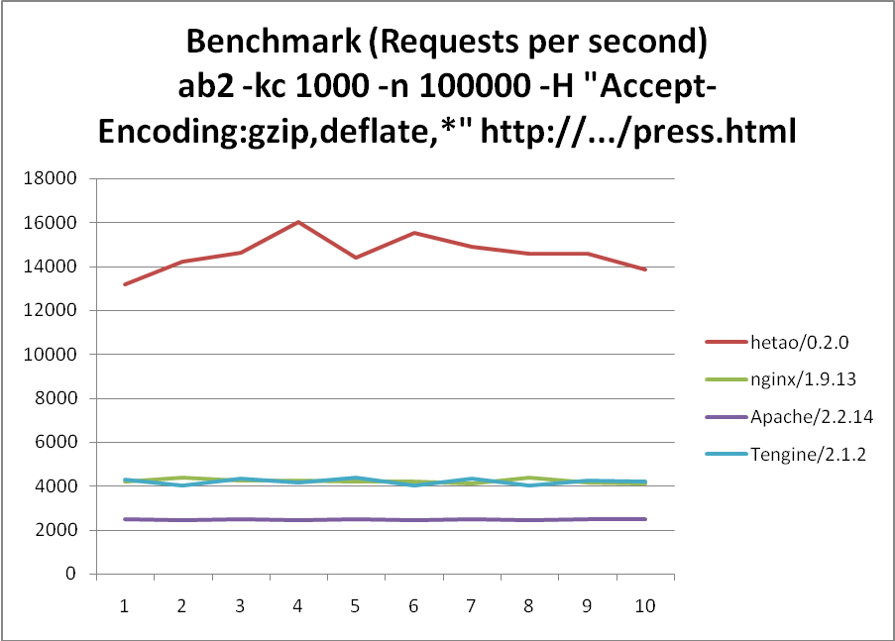
ROUND | hetao/0.7.0 | nginx/1.9.13 | Apache/2.2.14 | Tengine/2.1.2
1 | 14661.97 | 4207.47 | 2498.64 | 4129.57
2 | 14751.86 | 4026.66 | 2474.3 | 4077.7
3 | 15424.81 | 4228.18 | 2482.39 | 4163.84
4 | 15393.55 | 4407.28 | 2477.92 | 4256.37
5 | 16013.01 | 4174.62 | 2480.06 | 3951.33
6 | 13500.85 | 4229.33 | 2474.44 | 4257.32
7 | 16960.94 | 4115.91 | 2480.42 | 4034.18
8 | 15429.98 | 4198.95 | 2475.3 | 3966.88
9 | 14829.6 | 4108.92 | 2483.37 | 4289.45
10 | 14901.13 | 4377.75 | 2485.03 | 3969.52
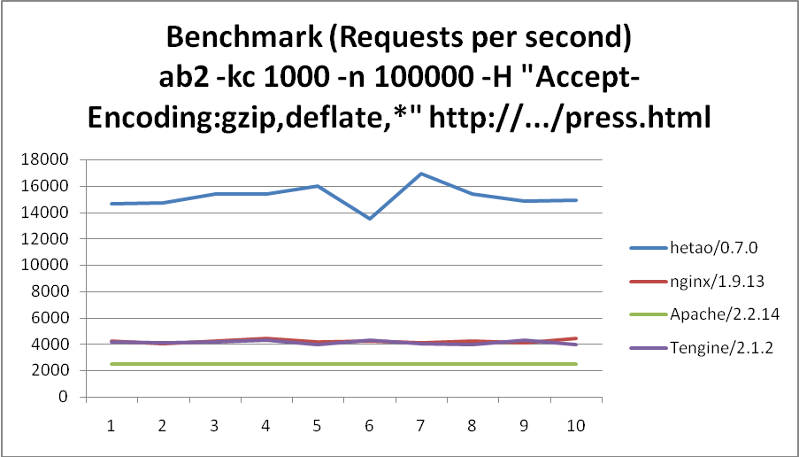
结论：
在开启Keep-Alive和gzip压缩、中型文件（约3.3KB）的场景下，hetao比nginx足足快了近3倍 ^_^
（现代浏览器一般都开启Keep-Alive和压缩，3.3KB也算是普遍的网页大小）

内部实现

系统结构
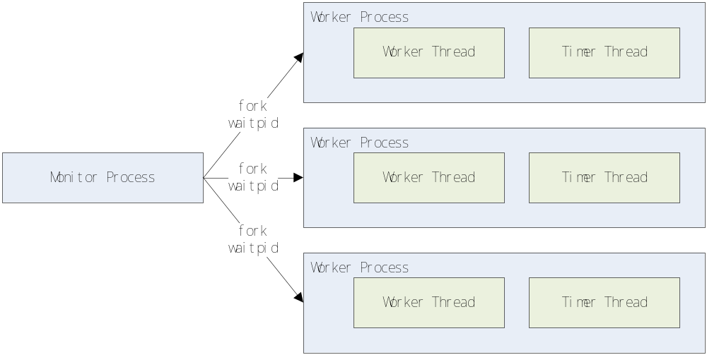
hetao进程结构：
·管理进程，负责创建、监管工作进程，负责传递signal管理命令。
·工作进程
工作线程，负责多路复用IO管理，负责解析HTTP，负责静态文件的响应和缓存。
定时器线程，负责定时更新用于日志输出的时间缓冲区。

函数调用关系图

启动与初始化
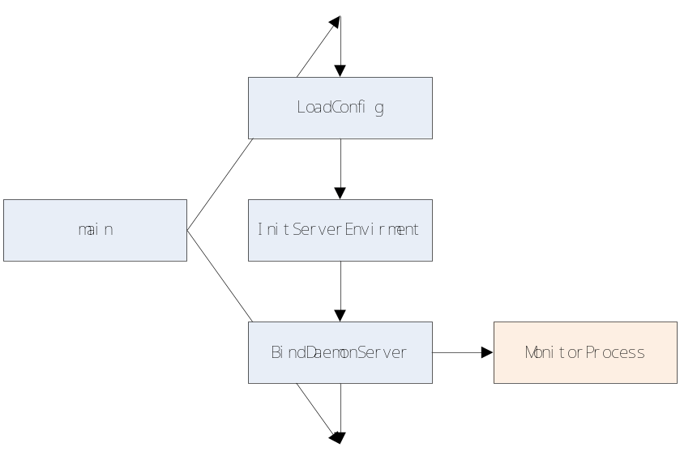
启动后，经过装载配置和初始化环境后，函数BindDaemonServer转换进程为守护进程，切换到管理进程角色。

管理进程
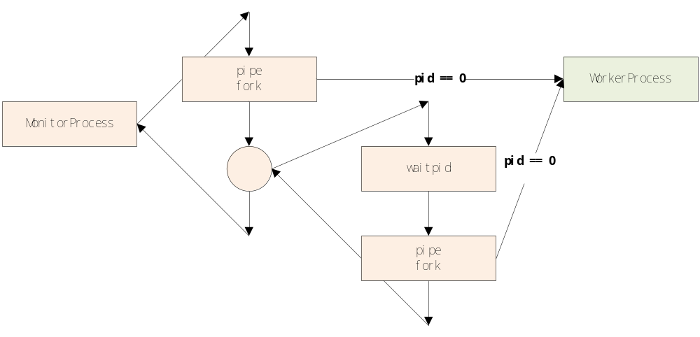
创建所有管道和工作进程，然后监控工作进程结束事件，重启工作进程。
如果期间接收到signal，通过管道传递命令给所有工作进程。

工作进程
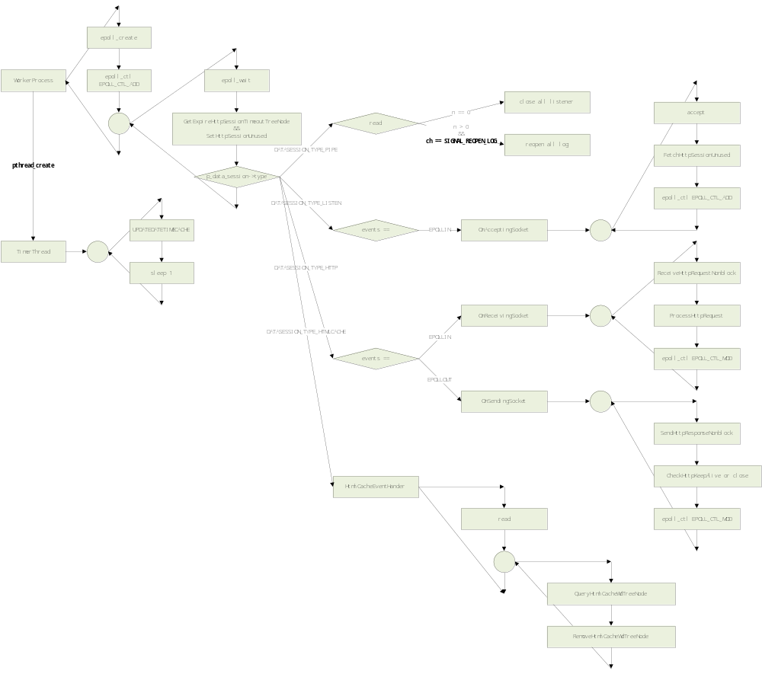
创建多路复用IO池，加入管道、文件缓存句柄、侦听端口，然后进入主循环，等待IO事件。
如果是侦听端口事件，接受连接放入多路复用IO池。
如果是通讯会话事件，收发数据，处理HTTP请求，加入文件监控句柄，并修改多路复用IO等待事件掩码。
如果是文件缓存事件，清理该文件监控句柄。
如果是管道事件，处理管理进程传递过来的事件。

